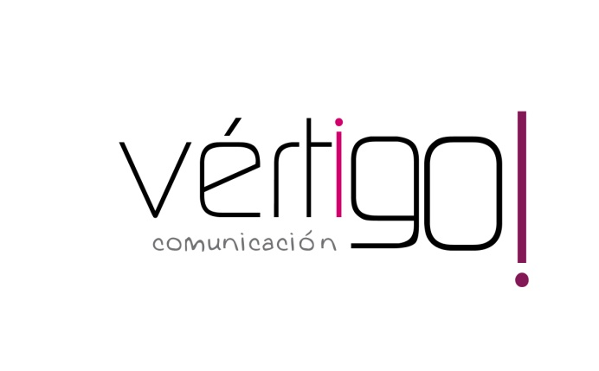

OFF HILO MUSICAL
DON MARKET
Del 17 al 28
FEBRERO

- Atención oferta especial de todo a 1 euro!!!! Llévate caldo de la abuela Knorr de 1 litro y te regalamos un sobre de sopa de pollo con fideo. Además, encontrarás los potitos Hero Baby de 250 gr a sólo 1 euro ¡Sólo en Don Market Descuento encontrarás estos precios!

- Estimado cliente, aprovéchate de nuestras ofertas a 1 euro: Llévate atún en aceite de girasol Colos en pack de 2 y harina de freir La Panaeras de 1 kilo a sólo 1 euro. ¡Sólo en Don Market Descuento encontrarás estos precios!

- Atención oferta especial de todo a 1 euro!!!! Pásate por nuestra sección de droguería y encontrarás lavavajillas Mistol de 650 ml a 1 euro. Y llévate 2 paquetes de papel higiénico Mercasur de 4 rollos por sólo 1 euro ¡Sólo en Don Market Descuento encontrarás estos precios!

- Estimado cliente, aprovéchate de nuestras ofertas a 1 euro: Llévate chorizo de vela y salchichón en lochas de 150 gr Mercasur y pizza porcione Fuentetaja a sólo 1 euro ¡Sólo en Don Market Descuento encontrarás estos precios!

- Atención oferta especial de todo a 1 euro!!!! Llévate Petit Suisse Danonino de todos los sabores en pack de 6 y quesitos La Vaca que Ríe normal o light de 8 porciones a sólo 1 euro. ¡Sólo en Don Market Descuento encontrarás estos precios!

